[별지:참가신청서] 미래의 리더가 되기 위한 트레이닝Ⅰ
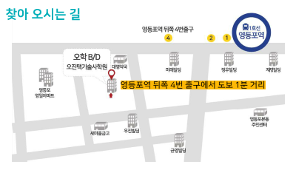
- 제2차 리틀PM 꿈 지도 만들기 -

리틀PM카페회원 | 일반
\50,000 | \70,000
리틀PM카페 : http://cafe.naver.com/littlepm
- 10월13일(금)까지 사전입금 시 10% 할인
- 2인 이상 등록 시 10% 할인(중복할인 가능)
- 입금계좌) 신한은행 307-12-265724
예금주 강신봉
강사소개
강신봉 / 경영학박사(PM), PM전문교수 김정수 / 경영학박사(PM), PM전문교수
글로벌프로젝트관리연구소㈜ 대표 글로벌프로젝트관리연구소㈜ 소장
PMP(미국PM전문가), PRINCE2 PTR(영국PM전문가) PMP(미국PM전문가), PRINCE2 PTR(영국PM전문가)

리틀PM카페 : http://cafe.naver.com/littlepm

[참가 1]
학생 성명 (Name) | (한글)  (English)
학교명/지역(시, 군(구))
학년
학생 연락처 (Contact) | (Phone)  (E-mail)
부모 성명 및 연락처 | (한글 성명)  (Phone)  (E-mail)

[참가 2]
학생 성명 (Name) | (한글)  (English)
학교명/지역(시, 군(구))
학년
학생 연락처 (Contact) | (Phone)  (E-mail)
부모 성명 및 연락처 | (한글 성명)  (Phone)  (E-mail)

